令和2年2月6日

日本非破壊検査協会　東北支部

会員各位

（一社）日本非破壊検査協会　東北支部

支部長　三原　毅

「支部会・講演会」開催案内

拝啓　会員の皆様におかれましては、ますますご清祥のこととお喜び申し上げます。日頃から当支部の活動にご協力を賜り、感謝申し上げます。

さて、この度、下記の通り「令和2年度 支部会・講演会」を開催致します。

内容として、これまで通りの支部活動報告や決算・予算のご報告、表彰に併せ、専門家をお招きしての特別講演と共に、広く一般発表者を募っての講演会を予定しております。

この講演会は、次世代を担う若手会員の育成と、非破壊検査技術の情報交換を促進することで、更なる業界の活性化を図るものです。

非破壊検査に関する最新の研究事例や、新しい非破壊検査機器の情報を提供することで、皆様のお仕事のお役に立てれば幸いと存じます。会員が一堂に会し、研究成果や事例の報告と討論、さらには同じ地域での密接な交流と親睦をはかる貴重な機会でございますので、ご多忙中とは存じますが、万障お繰り合わせの上、ご参加下さいますようお願い申し上げます。

多数の会員の皆様のご参加ならびにご発表をお待ちしております。

なお、会場準備の都合上、ご参加の可否を４月３日（金）まで別紙の「支部会･講演会申込書」でお知らせいただければ幸いです。講演会のご発表は、別紙「講演募集」をご覧の上お申込みください。

敬具

※クレジット・システムのご案内※  
当講演会は、クレジット・システムの活動対象となり、１ポイント分の証明書が発行されます。  
当システムは、レベル３の再認証試験の際に、筆記試験に代わり書類審査を受ける事が出来るものです。

記

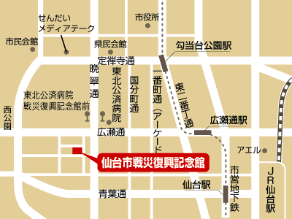【日時】令和２年４月１７日（金）１３：３０～  
（受付開始１３：１５）

【会場】戦災復興記念館　４階　研修室

（仙台市青葉区大町２丁目１２－１　４Ｆ）

-交通案内-  
 ● 地下鉄

仙台駅から東西線八木山動物公園行き

大町西公園駅で下車。東１番出口から徒歩６分。

● バス 仙台市営バス、仙台駅西口バスプールのりばから、東北公済病院・戦災復興記念館前で下車し、徒歩5分。  
１０番のりば 茂庭台、折立/西花苑行（西道路経由）  
１５-１番のりば 全路線　・　１５-２番のりば 全路線

【プログラム】　－　詳細な時間は変更となる可能性があります

13:30～16:45　　講演会

13:30～15:30　　一般講演 講演プログラムは、後日、当支部ＨＰをご覧ください

15:50～16:45 特別講演　 一般財団法人　航空宇宙技術振興財団　　　鈴木　勝彦氏

「放射光を活用した非破壊観察」

17:00～17:30 支部会

18:00～20:00　　懇親会　　仙台市街予定

【参加費】講演会　　無料

　　　　　懇親会　　4,000円（参加費は、当日受付にてお支払い下さい。） 以上

令和　　年　　月　　日

「支部会・講演会」参加申込書

（一社）日本非破壊検査協会　東北支部　　行

E-mail　info@jsndi-tohoku.jp　／　FAX　022－279-7863

|  |  |
| --- | --- |
| 総会・講演会　参加者氏名 | 懇親会（○で囲む） |
|  | 出席　・　欠席 |
|  | 出席　・　欠席 |
|  | 出席　・　欠席 |

事業所名

所在地　〒

電話番号　　　　　　　　　　　　　　　　　　ＦＡＸ番号

E-mail